

Fundacja Avalon
biuroprasowe.fundacjaavalon.pl

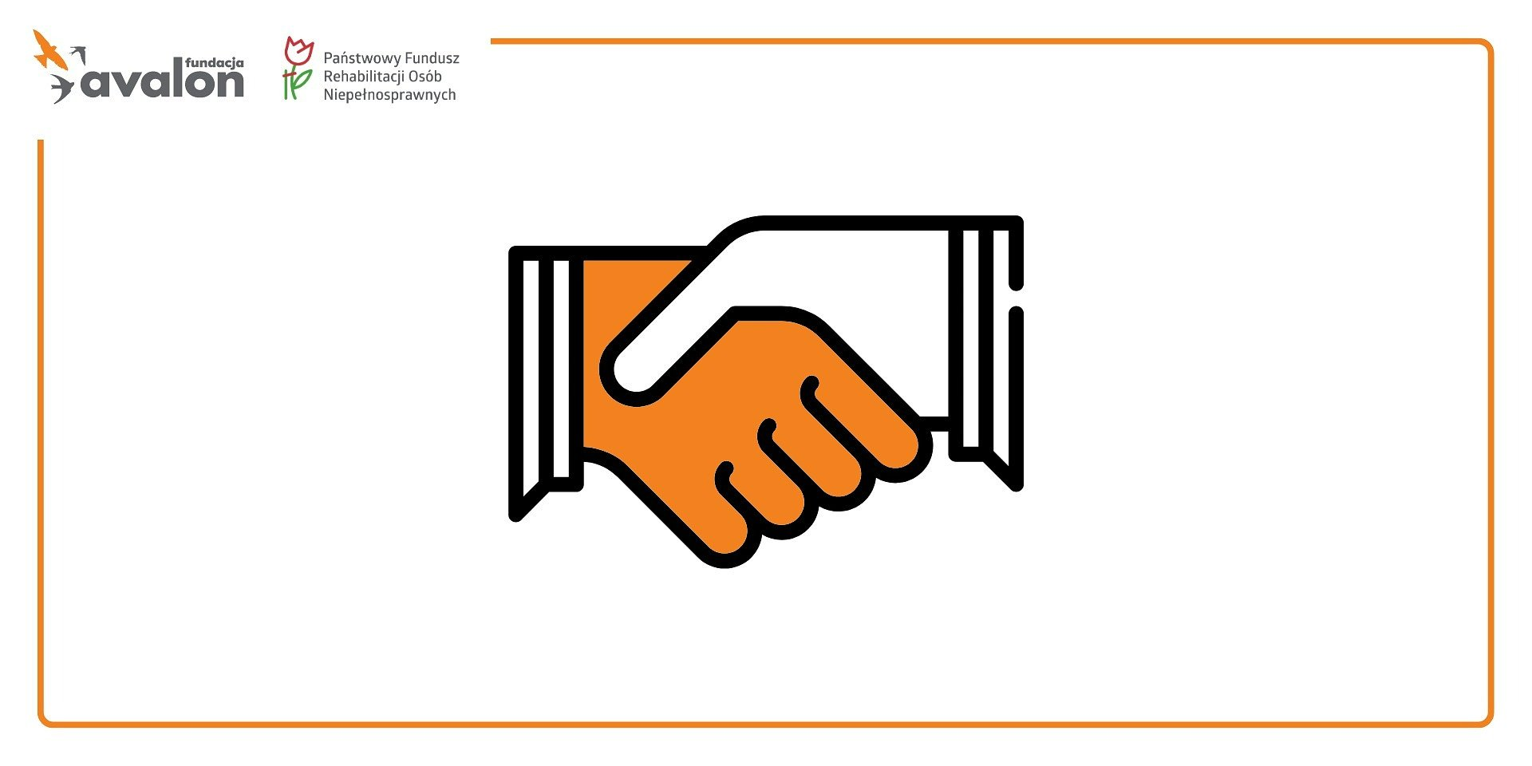

“Niepełnosprawni Niezauważalni” - Fundacja Avalon zrealizuje szóstą kampanię społeczną we współpracy z Allegro Brand Experience Agency

2023-08-16

Fundacja Avalon to jedna z większych organizacji pożytku publicznego, wspierających osoby z niepełnosprawnościami i przewlekle chore w Polsce. Oprócz działań w ramach bezpośredniego wsparcia osób potrzebujących, Organizacja realizuje także misję edukacji na rzecz zmiany społecznego postrzegania niepełnosprawności i osób jej doświadczających. Do dzisiaj Fundacja zrealizowała już pięć ogólnopolskich kampanii społecznych, a w czerwcu ogłosiła konkurs ofert na realizację kolejnej – tym razem pod roboczym tytułem “Niepełnosprawni Niezauważalni”. Kampania współfinansowana jest ze środków Państwowego Funduszu Osób Niepełnosprawnych.

Ogólnopolska kampania społeczna "Niepełnosprawni Niezauważalni” zakłada emisję spotów reklamowych emitowanych w TV, radio, Internecie i na nośnikach zewnętrznych. Podczas trwania całej akcji Organizacja chce prowadzić szerokie działania w mediach społecznościowych, PRowe oraz działać z twórcami internetowymi.

Konkurs ofert na realizację kampanii cieszył się dużym zainteresowaniem. W zorganizowanych przez dział Komunikacji i Promocji Fundacji dwóch spotkaniach typu open call wzięło udział około 20 podmiotów, a 13 z nich złożyło kompleksowe oferty. W związku z ilością zgłoszeń Fundacja przesunęła termin wyboru agencji do 14 sierpnia. Ostatecznie Fundacja Avalon do współpracy przy kampanii społecznej “Niepełnosprawni Niezauważalni” wybrała Allegro Brand Experience Agency.

Ze względu na dużą ilość zgłoszeń musieliśmy przedłużyć termin wyboru agencji do realizacji kampanii “Niepełnosprawni Niezauważalni”. Był to bardzo intensywny czas i cieszę się, że możemy już zaczynać pracę nad realizacją kampanii. Jej efekty będziemy mogli zaprezentować w grudniu. Będziemy mówić o problemie niezauważalności osób z niepełnosprawnościami, edukować w zakresie tożsamości potrzeb oraz podmiotowości OzN.
- mówi Helena Szczuka, kierowniczka działu Komunikacji i Promocji Fundacji Avalon.

Prace nad kampanią rozpoczną się jeszcze w sierpniu. Premiera spotów telewizyjnych i radiowych przewidziana jest na grudzień tego roku. Działania w social mediach, z zakresu Public Relations potrwają do końca lutego 2024 roku.

Poprzednia kampania społeczna Fundacji Avalon “Nic co ludzkie nie jest nam obce”, zrealizowana z Agencją Nie Do Ogarnięcia wywołała dyskusję na temat postrzegania osób z niepełnosprawnościami i ich pełnoprawnego oraz podmiotowego udziału w życiu społecznym w każdym możliwym zakresie. Przyniosła też wiele satysfakcji z wykonanych działań. Kampania została nagrodzona wyróżnieniem w kategorii non-profit oraz złotą statuetką Golden Arrow w kategorii kampania idei! Fundacja Avalon nie zwalnia tempa i przygotowuję się do kolejnej kampanii, aby budować świat bez barier i ograniczeń, szczególnie tych w naszych głowach!

Fundacja Avalon to jedna z największych organizacji pozarządowych w Polsce wspierających osoby z niepełnosprawnościami i przewlekle chore. Organizacja powstała w 2006 roku, a od roku 2009 posiada status organizacji pożytku publicznego. Ma siedzibę w Warszawie, jednak swoim wsparciem obejmuje osoby potrzebujące z całej Polski. Fundacja oferuje pomoc potrzebującym w obszarze finansowym, a także prowadzi szereg programów społecznych i edukacyjnych, mających na celu zmianę postrzegania osób z niepełnosprawnościami w polskim społeczeństwie. Fundacja Avalon aktualnie wspiera blisko 14 000 osób z całej Polski. Łączna wartość pomocy udzielonej przez Fundację swoim podopiecznym wynosi ponad 300 mln złotych.

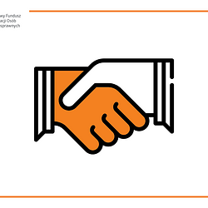 | wybrana-agencja-prowly-1920x960.png | Download
 | niepelnosprawni-niezauwazalni-fun.pdf | Download
 | niepelnosprawni-niezauwazalni-fun.docx | Download

